 | Федеральное государственное бюджетное образовательное  учреждение высшего образования  «Пензенский государственный университет»  (ФГБОУ ВО «Пензенский государственный университет»)  Нижнеломовский филиал федерального государственного  бюджетного образовательного учреждения высшего  образования  «Пензенский государственный университет»  (Нижнеломовский филиал ФГБОУ ВО «ПГУ»)

Практическая работа № 17
Тема: «Работа с файловой системой»
Дисциплина: «Разработка мобильных приложений»

Выполнил:
ст.гр.23НФПО
Кириллов А.О.
Мосман А.П.
Веденяпин Д.А.
Принял:
преподаватель
Чернопазов А.Г.

Нижний Ломов, 2026 г.
Ход работы:
- Создали разметку layout файла activity_main.xml (рисунок 1.1-1.3).
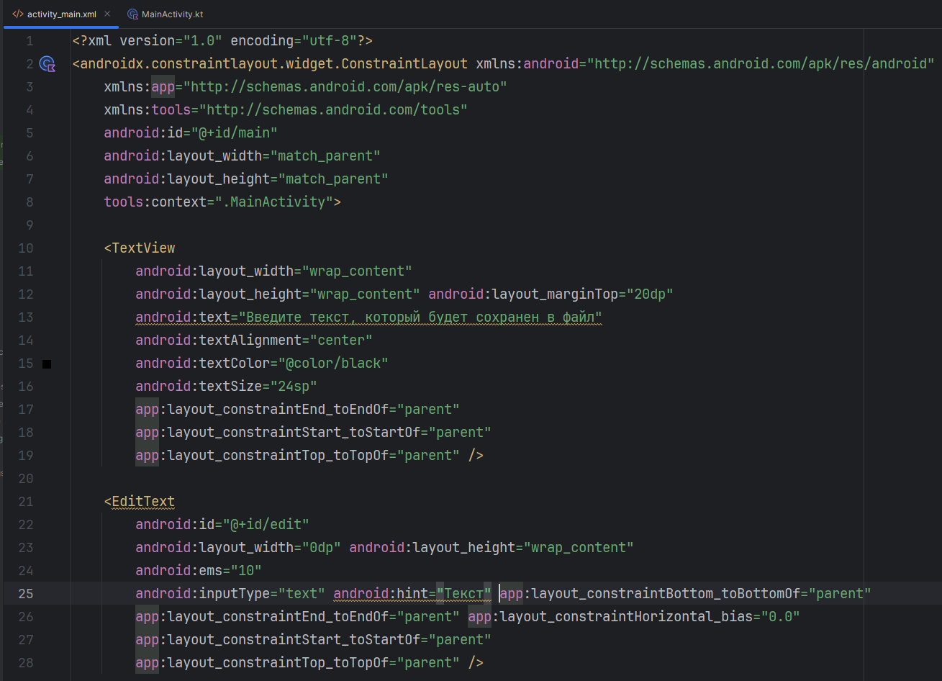
Рисунок 1.1 – Код разметки
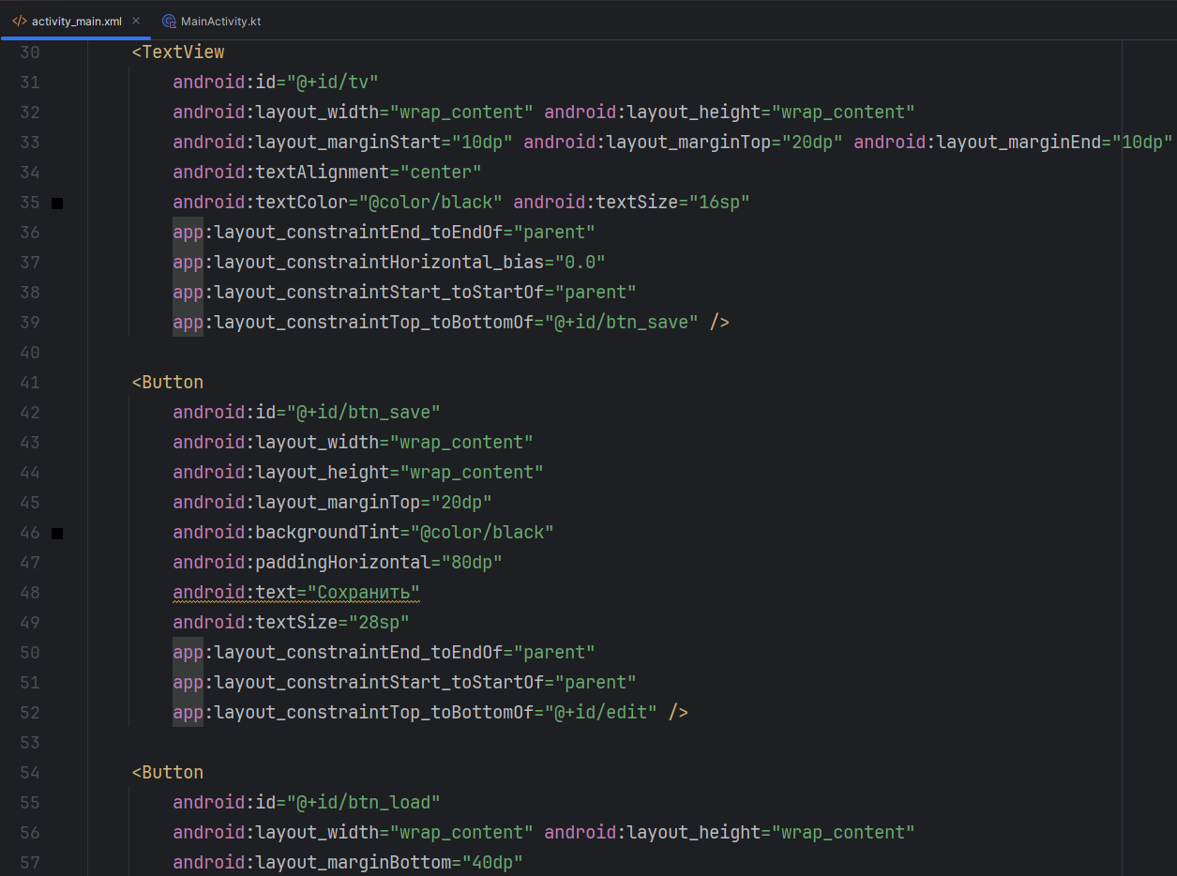
Рисунок 1.2 – Код разметки
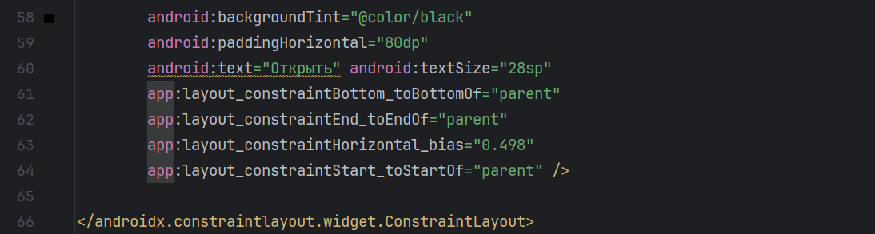
Рисунок 1.3 – Код разметки

- Написали код обработчиков событий кнопок для сохранения текста из EditText в файл и его загрузки из этого файла (рисунок 2.1-2.3).
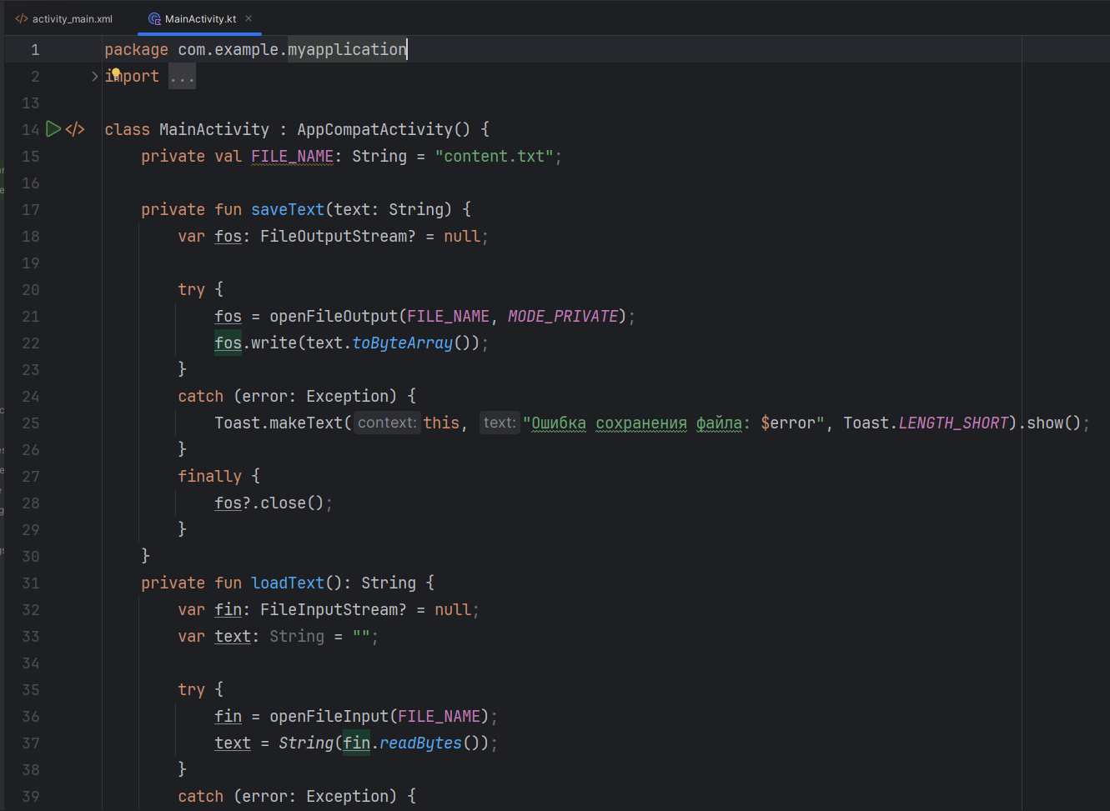
Рисунок 2.1 – Код программы
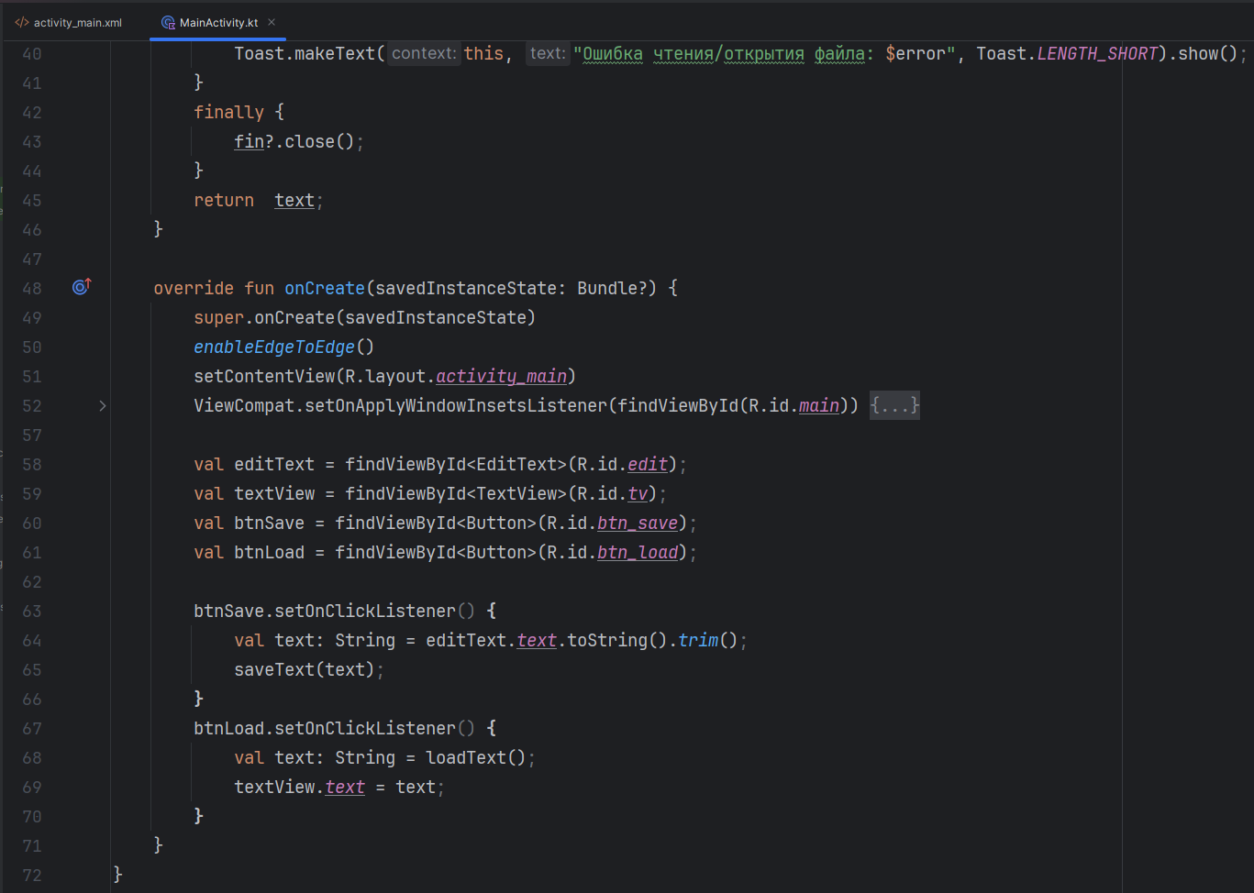
Рисунок 2.2 – Код программы
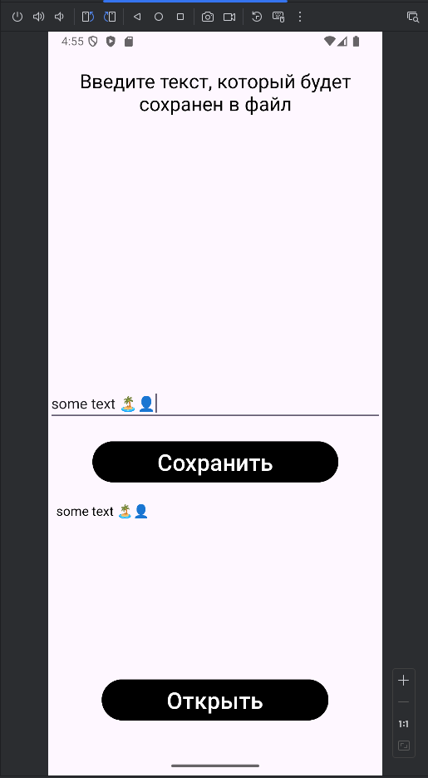
Рисунок 2.3 – Результат работы программы
Вывод: в ходе практической работы ознакомились и научились работать с файловой системой Android, реализовали приложение, которое может сохранять в файл и загружать введенный пользователем текст из файла.

